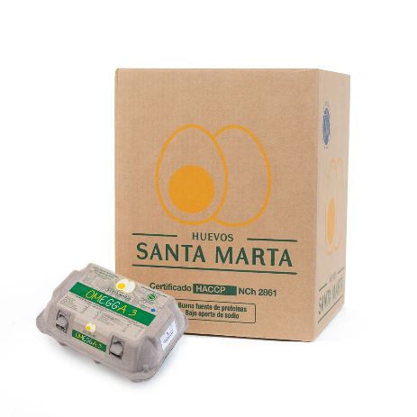

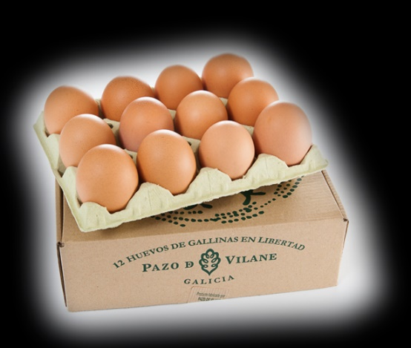
¡Bienvenidos niños y niñas! Espero que se estén cuidando mucho en su casa con su familia, porque nos volveremos a ver este mes de octubre. Por ello te invito a que vivas y disfrutes la siguiente clase de artes visuales. Sin nada más que decir, nos estaremos hablando.

Profesor Manuel López Roche.

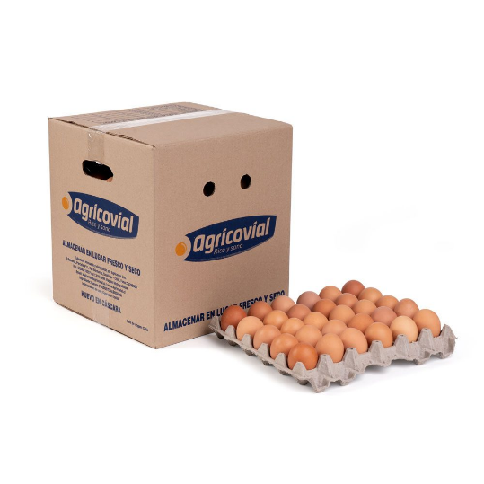

PLANIFICACIÓN CLASE DIARIA

ASIGNATURA: Artes Visuales. CURSO: Pre Kínder y Kínder A-B. PROFESOR: Manuel López Roche
FECHA: Martes 13/10/2020 CLASE Nº: 28. Unidad Nº: 1. TIEMPO: 45 minutos.
OBJETIVOS DE APRENDIZAJES |  | HABILIDADES/DESTREZAS
O.A.5: Representar plásticamente emociones, ideas, experiencias e intereses, a través de líneas, formas, colores, texturas, con recursos y soportes en plano y volumen. |  | Crear, relacionar, comentar.
OBJETIVO DE LA CLASE |  | ACTITUDES
Crear “pollitos”, usando una caja de huevos. |  | Ampliar sus posibilidades de percibir, disfrutar y representar tanto su mundo interno como la relación con el entorno cultural (…)
M | DESCRIPCIÓN DE LA CLASE  ACTIVIDADES/ ESTRATEGIAS METODOLOGICAS | INDICADOR | RECURSOS | EVALUACIÓN
INICIO | Los/as estudiantes por medio de estímulos visuales interactivos, acompañados de relatos del profesor/a.  Los/as estudiantes socializan objetivos y ruta de aprendizaje.  - Crear con sus palabras, una lista con las partes de un “pollito”.  - Comentar los ejemplos que muestra el profesor. | Crean pollitos con los materiales mencionados.  Relacionan sus colores favoritos con partes de los “pollitos”.  Comentan sus propios trabajos con los adultos que los acompaña. | Una caja para huevos, tempera, pinceles, papeles de colores, tijeras, pegamento en barra, individual, delantal, un plumón. | Formativa.
DESARROLLO | - Crear “pollitos” usando una caja de huevos.  - Relacionar colores y formas por medio de la tempera y/o papeles de colores.
CIERRE | Limpiar su puesto de trabajo.  Fotografiar trabajos y enviar a tarea “Creación de pollitos” vía Classroom.

